Станция «Строительная»
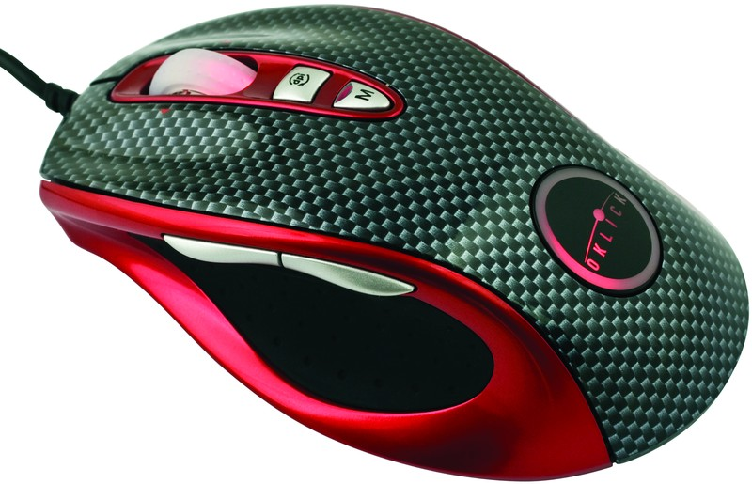

Станция «Художественная»
Отметьте точки на координатной плоскости:
1(1,2), 2 (1,3), 3 (2,4), 4 (5,4), 5 (4,5), 6 (4,7), 7 (5,8), 8 (9,8), 9 (10, 7), 10 (17, 7), 11 (17, 6), 12 (10, 6), 13 (10,5), 14 (9,4), 15 (13,4), 16 (14,3, ) 17 (14,2), 18 (13,1), 19 (2,1)
Соедините точки в заданной последовательности:
1-2-3-4-5-6-7-8-9-10-11-12-13-14-15-16-17-18-19-1

Y
1
 | 1 |  |  |  |  |  |  |  |  |  |  |  |  |  |  |  |  |  | Х

Отметьте точки на координатной плоскости:
1(1,2), 2 (1,3), 3 (2,4), 4 (5,4), 5 (4,5), 6 (4,7), 7 (5,8), 8 (9,8), 9 (10, 7), 10 (17, 7), 11 (17, 6), 12 (10, 6), 13 (10,5), 14 (9,4), 15 (13,4), 16 (14,3, ) 17 (14,2), 18 (13,1), 19 (2,1)
Соедините точки в заданной последовательности:
1-2-3-4-5-6-7-8-9-10-11-12-13-14-15-16-17-18-19-1

Станция «Кроссвордная»
Поставьте свободные цифры на пустые места так, чтобы сумма цифр каждого ряда равнялась числу справа, а сумма цифр каждого столбца равнялась числу внизу.
1
3
6
7
8
9

4
2
5
8
15
22
15
20
10

Станция «Шпионская»
Расшифруйте сообщение, закодированное с помощью азбуки Морзе.
· · | − · | · · − · | − − − | · − ·
− − | · − | − · − · | · · | · − · −
− · · · · − | · · − · · | − | − − − | · · ·
· · | · − · · | · −

Азбука Морзе
А | · − | К | − · − | Ф | · · − ·
Б | − · · · | Л | · − · · | Х | · · · ·
В | · − − | М | − − | Ц | − · − ·
Г | − − · | Н | − · | Ч | − − − ·
Д | − · · | О | − − − | Ш | − − − −
Е,Ё | · | П | · − − · | Щ | − − · −
Ж | · · · − | Р | · − · | Ы | − · − −
З | − − · · | С | · · · | Э | · · − · ·
И | · · | Т | − | Ю | · · − −
− | − · · · · − | У | · · − | Я | · − · −

